Bug 13946 - SCX RAC Vertretungsreglung im Frontend (bearbeiten)
F4-Hilfen (mögliche vertretbare User) lassen sich nicht anzeigen
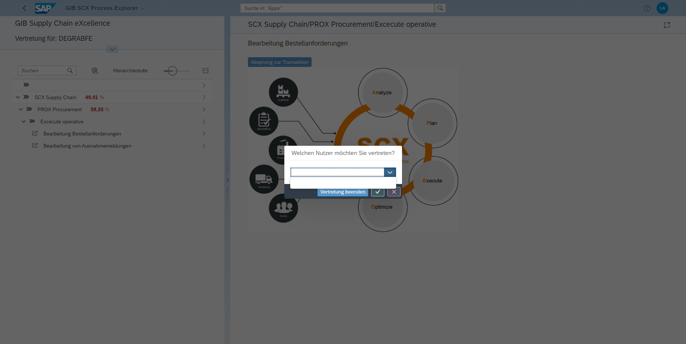

Vertretung entspricht nicht den Tätigkeiten aus dem Backend
Der User DEGRABFE besitzt die Tätigkeit: FGR Tätigkeit
IM Frontend werden allerdings andere Tätigkeiten angezeigt.
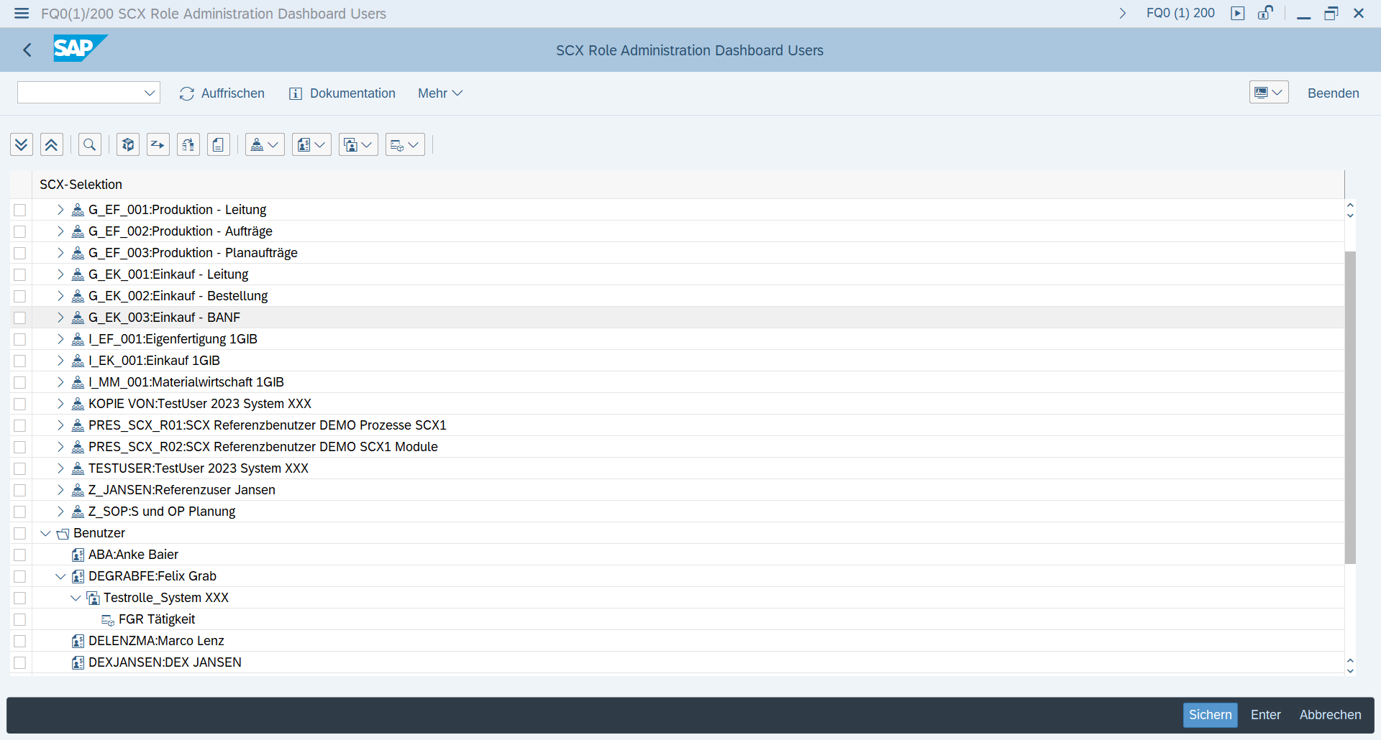
Frontend
